大学生创新创业管理系统结项操作指南
——学生+指导教师
此文件为学生和指导教师综合操作指南，第一部分为系统登陆操作，第二部分为学生结题信息和项目成果填报操作，第三部分为指导教师结题报告和项目成果审核操作。
第一部分：系统登录
输入网址，点击首页右上角的“登录”选项，弹出系统登录界面，进入统一身份认证。登录后，点击右上角头像，可以点击进入后台管理页面和退出系统。如图所示。
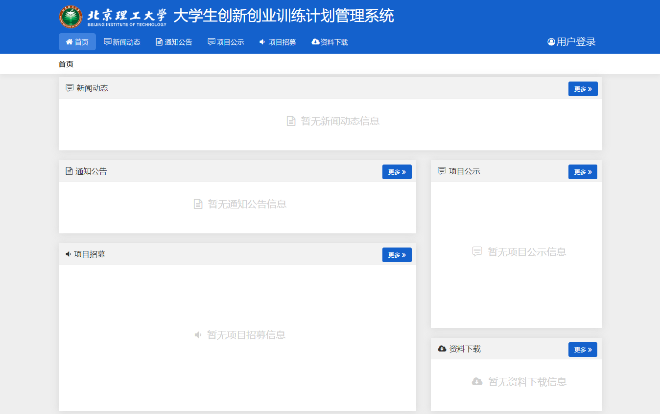
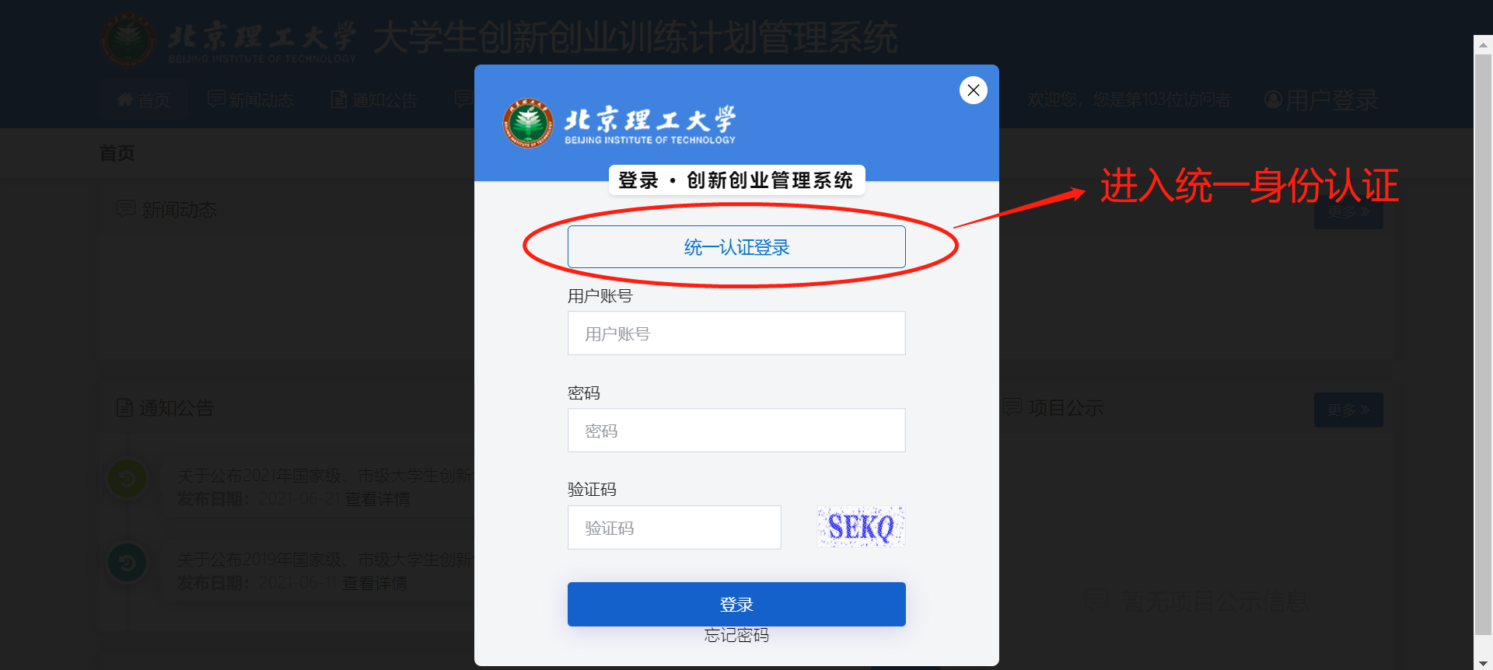

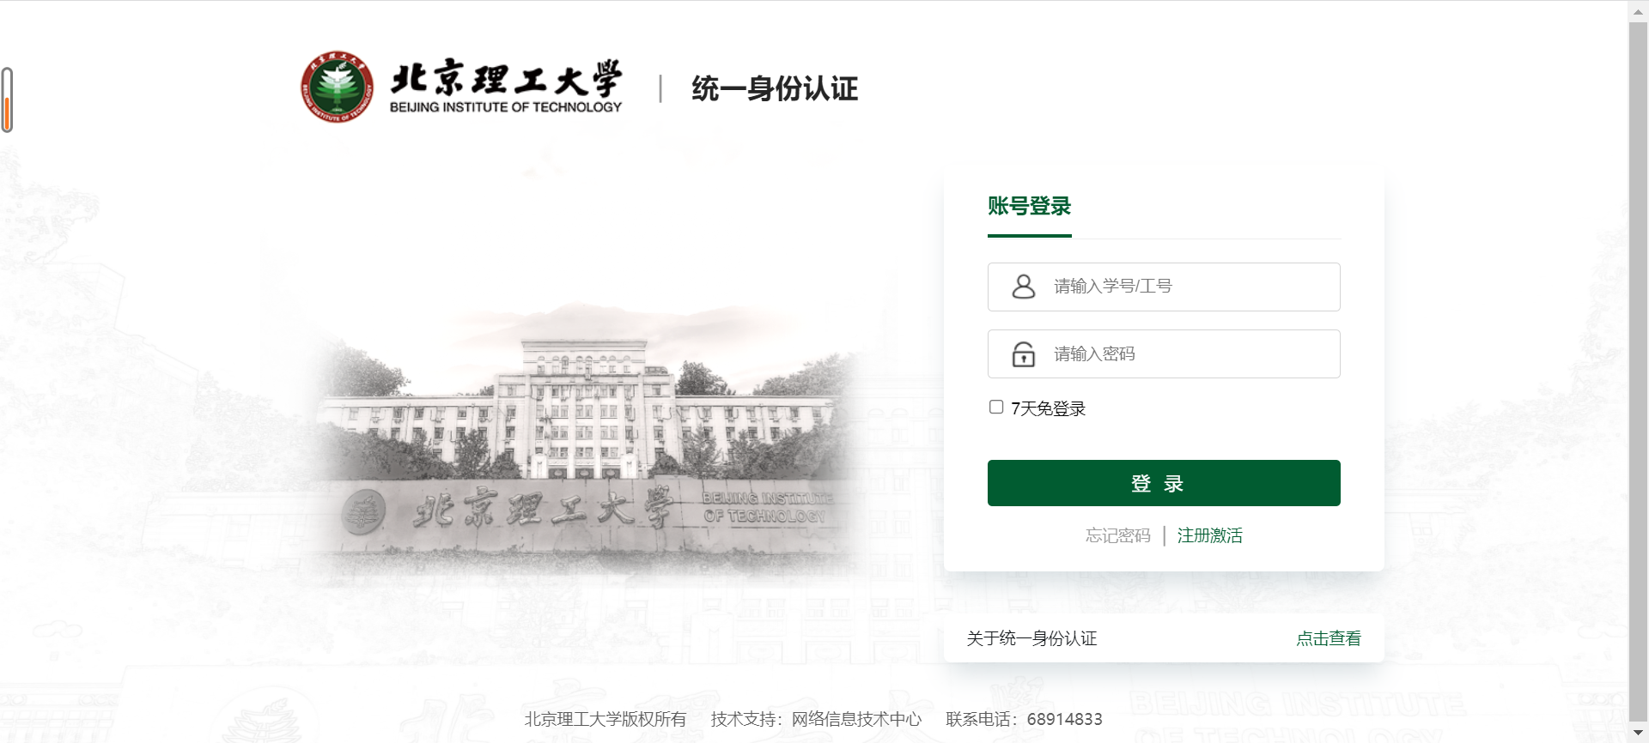

修改个人资料
点击右上角头像位置，选择个人资料，进行个人资料修改，请项目负责人正确填写电子邮箱和手机，方便联系。
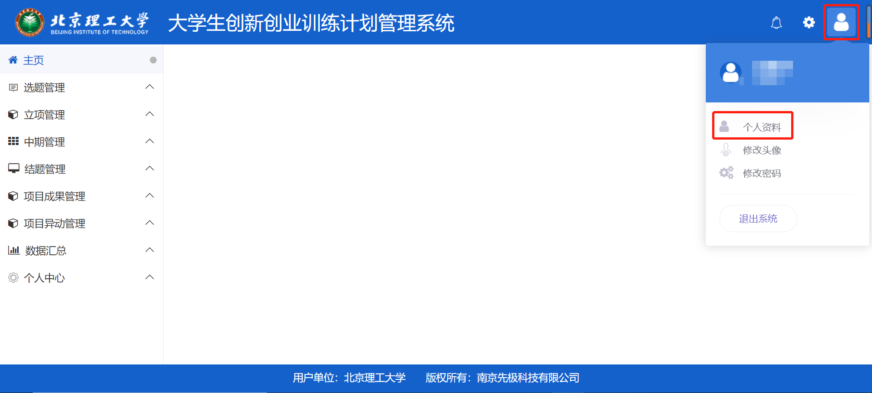
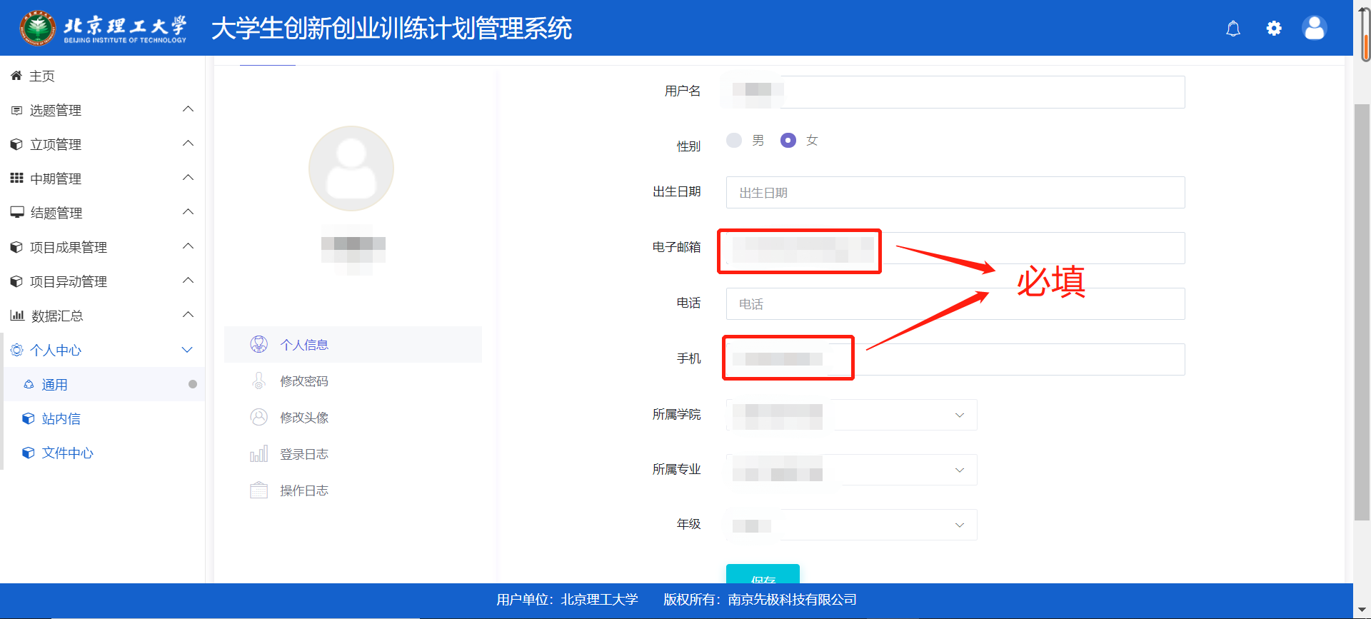

第二部分：结题管理（截止至4月17日晚上23：55）
！！！请学生提前将报告内容交由指导教师过目之后再在系统上进行提交！！！
学生点击左侧菜单栏—结题管理—填报结题。学生点击“填报”，填写结题信息，并在附件部分提交《项目研究报告》，填报完成后可以选择“暂存”或者“提交”。暂存后，学生可以修改或删除项目结题信息。提交后，学生只能查看项目结题详细情况，等待指导教师审核。并可以导出结题word文档。如图所示：
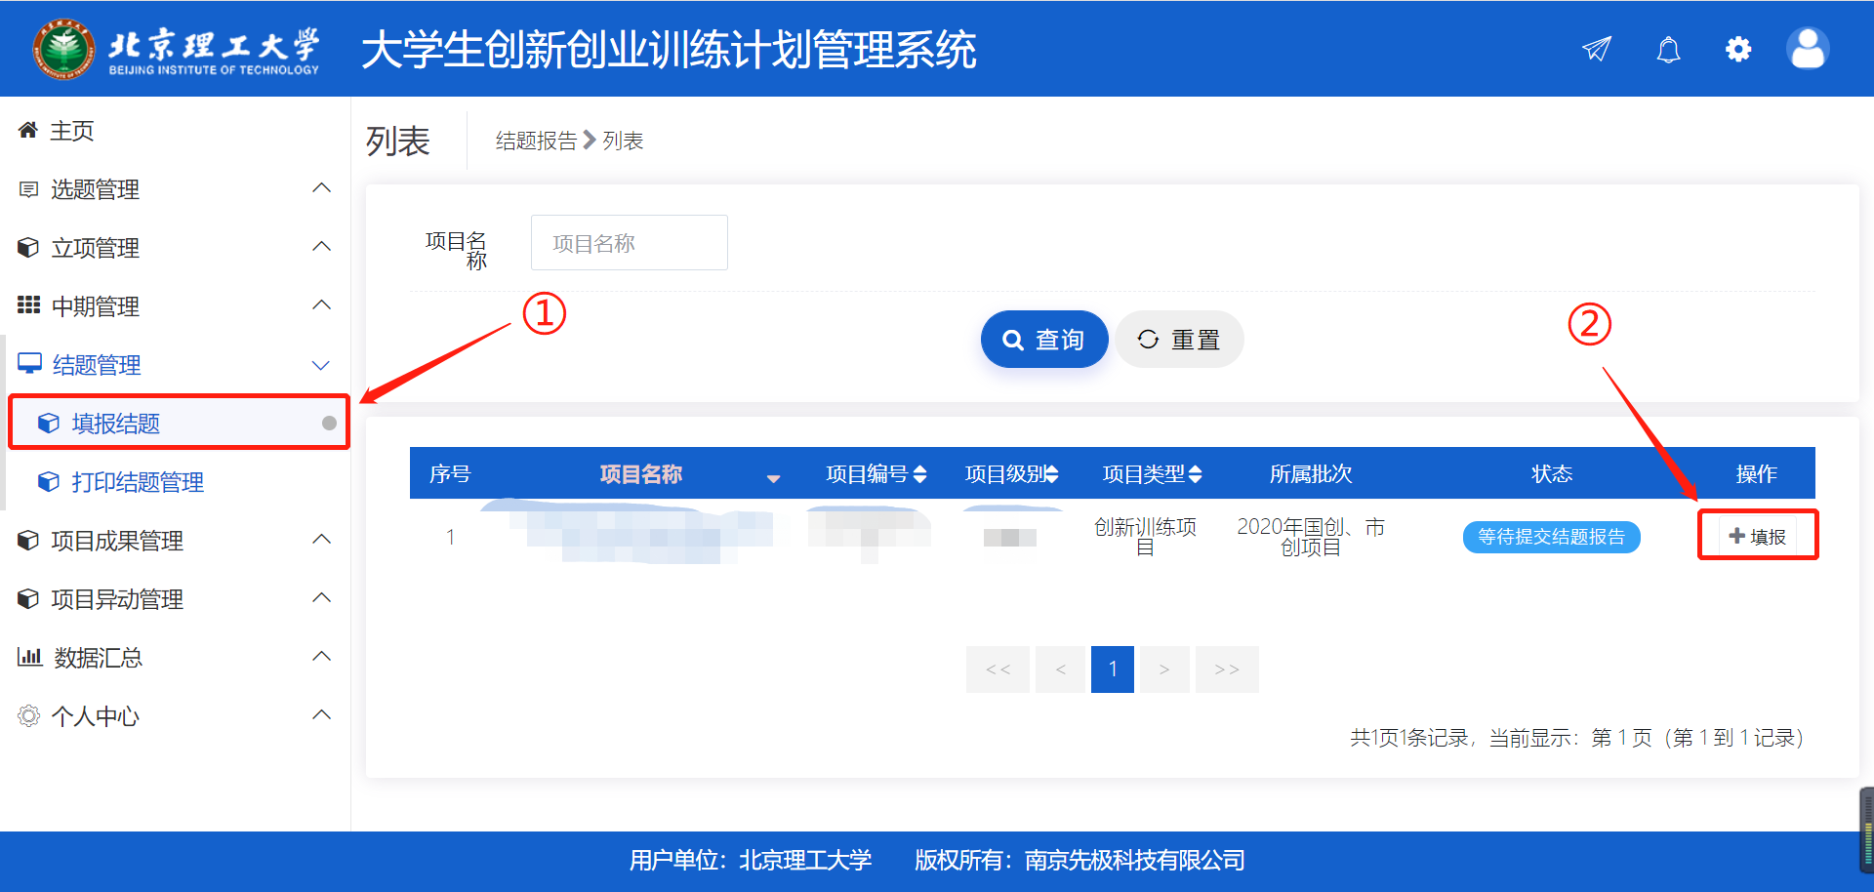
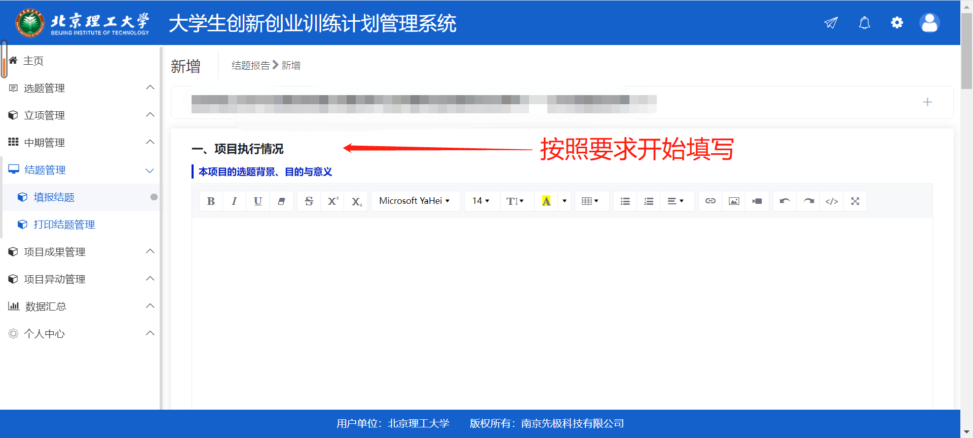

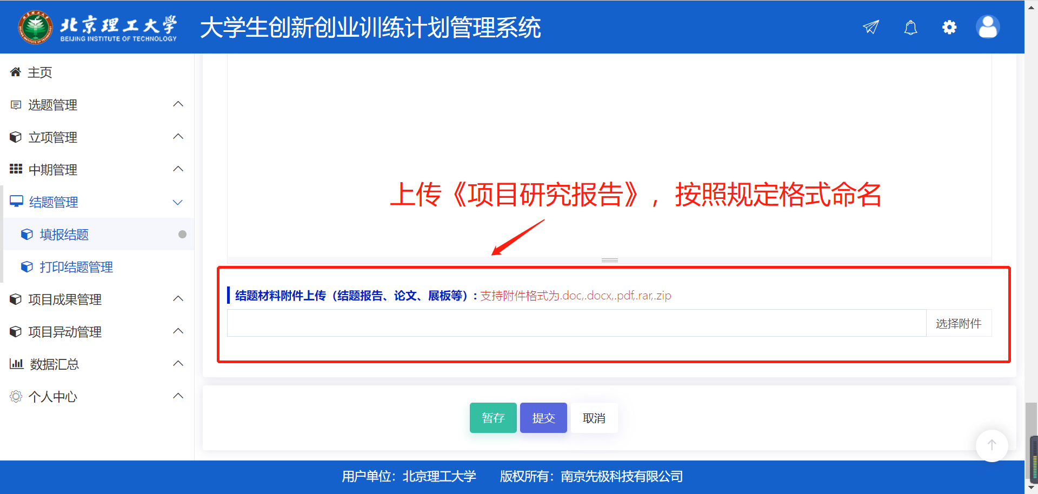

项目成果管理（截止至4月17日晚上23：55）
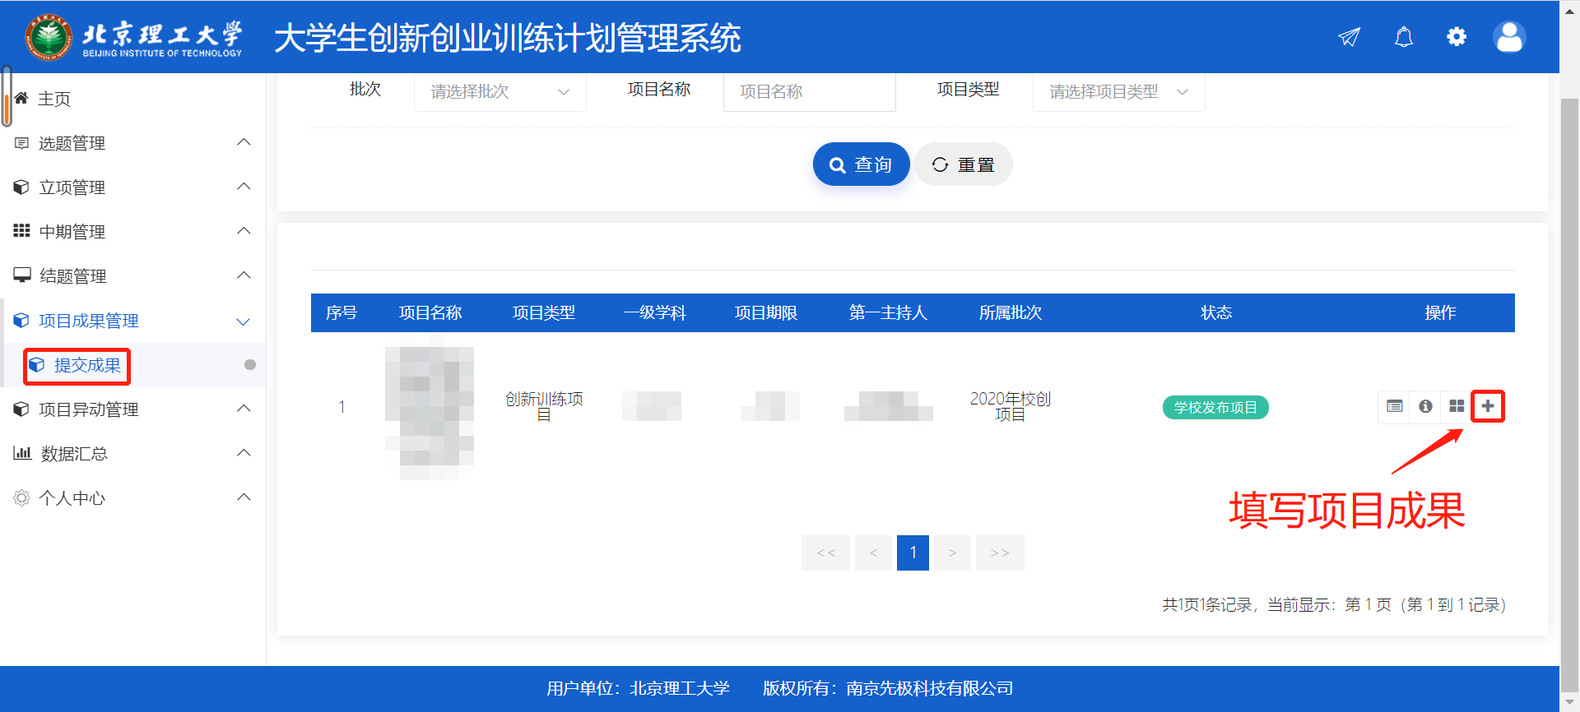
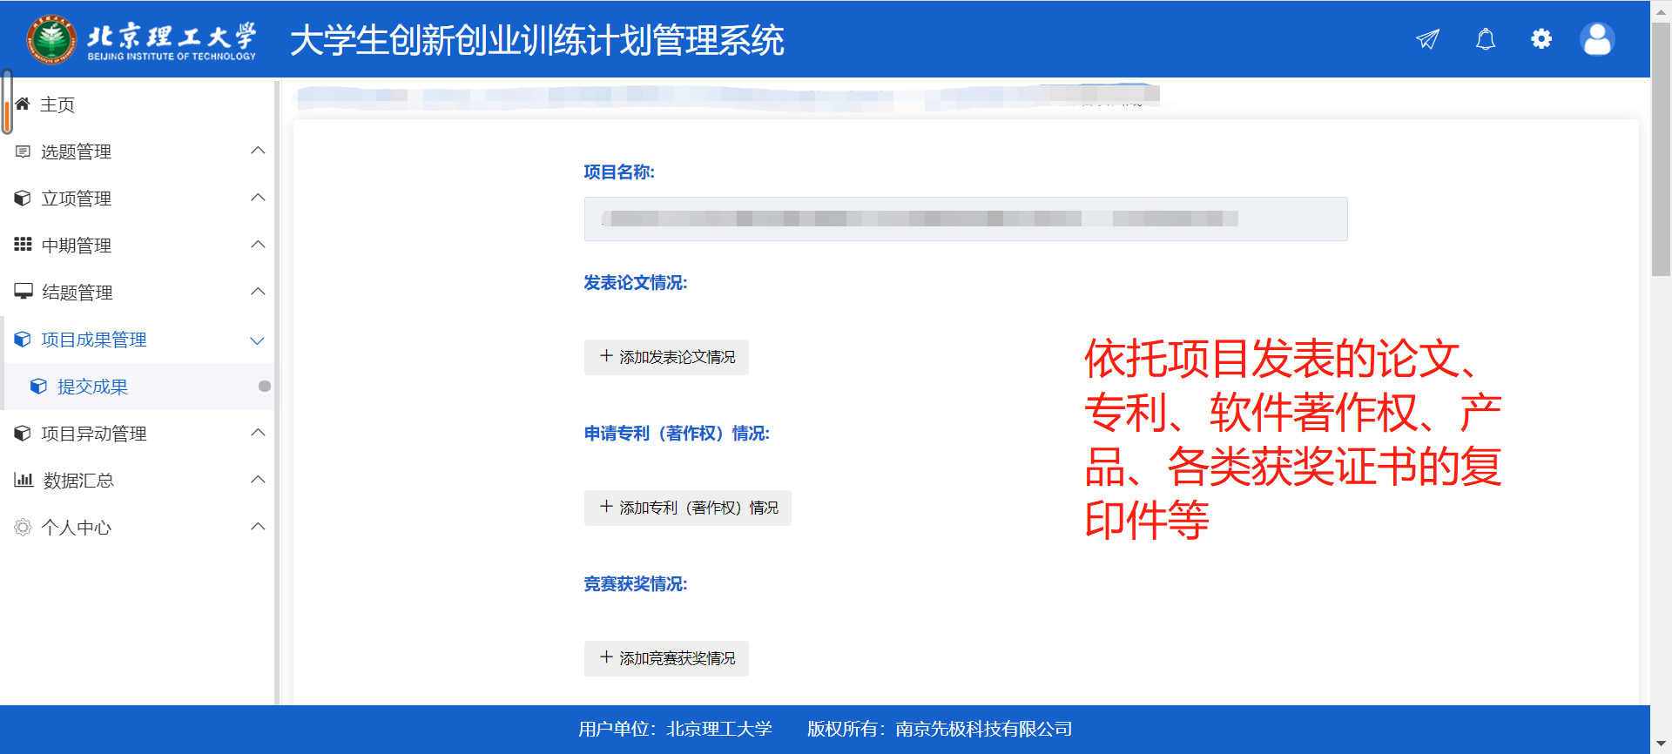

！！！结题报告和项目成果提交之后均需联系指导老师审核，学生提交和教师审核的截止时间均为4月17日23：55，在此之后将不再开放填报系统，请同学们及时完成所有结题工作！！！
第三部分：指导教师审核（截止至4月17日晚上23：55）
第一步：结题信息审核
指导教师登入页面之后，会有弹窗提示进行结题报告审核，可通过提示直接进入审核页面，或者点击结题管理->指导教师审核，同时搜索正确批次开始审核。
若结题报告合格，指导教师可以点击“审核通过”，若报告不合格，可点击“退回修改”，同时烦请指导教师联系学生完成报告修改，学生修改之后提交，指导教师需要重新审核。
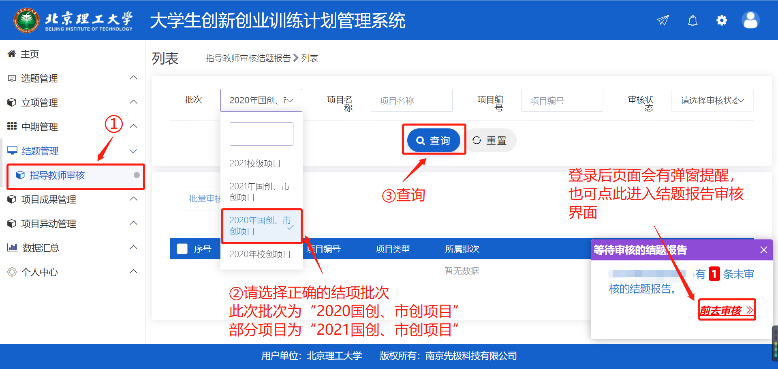
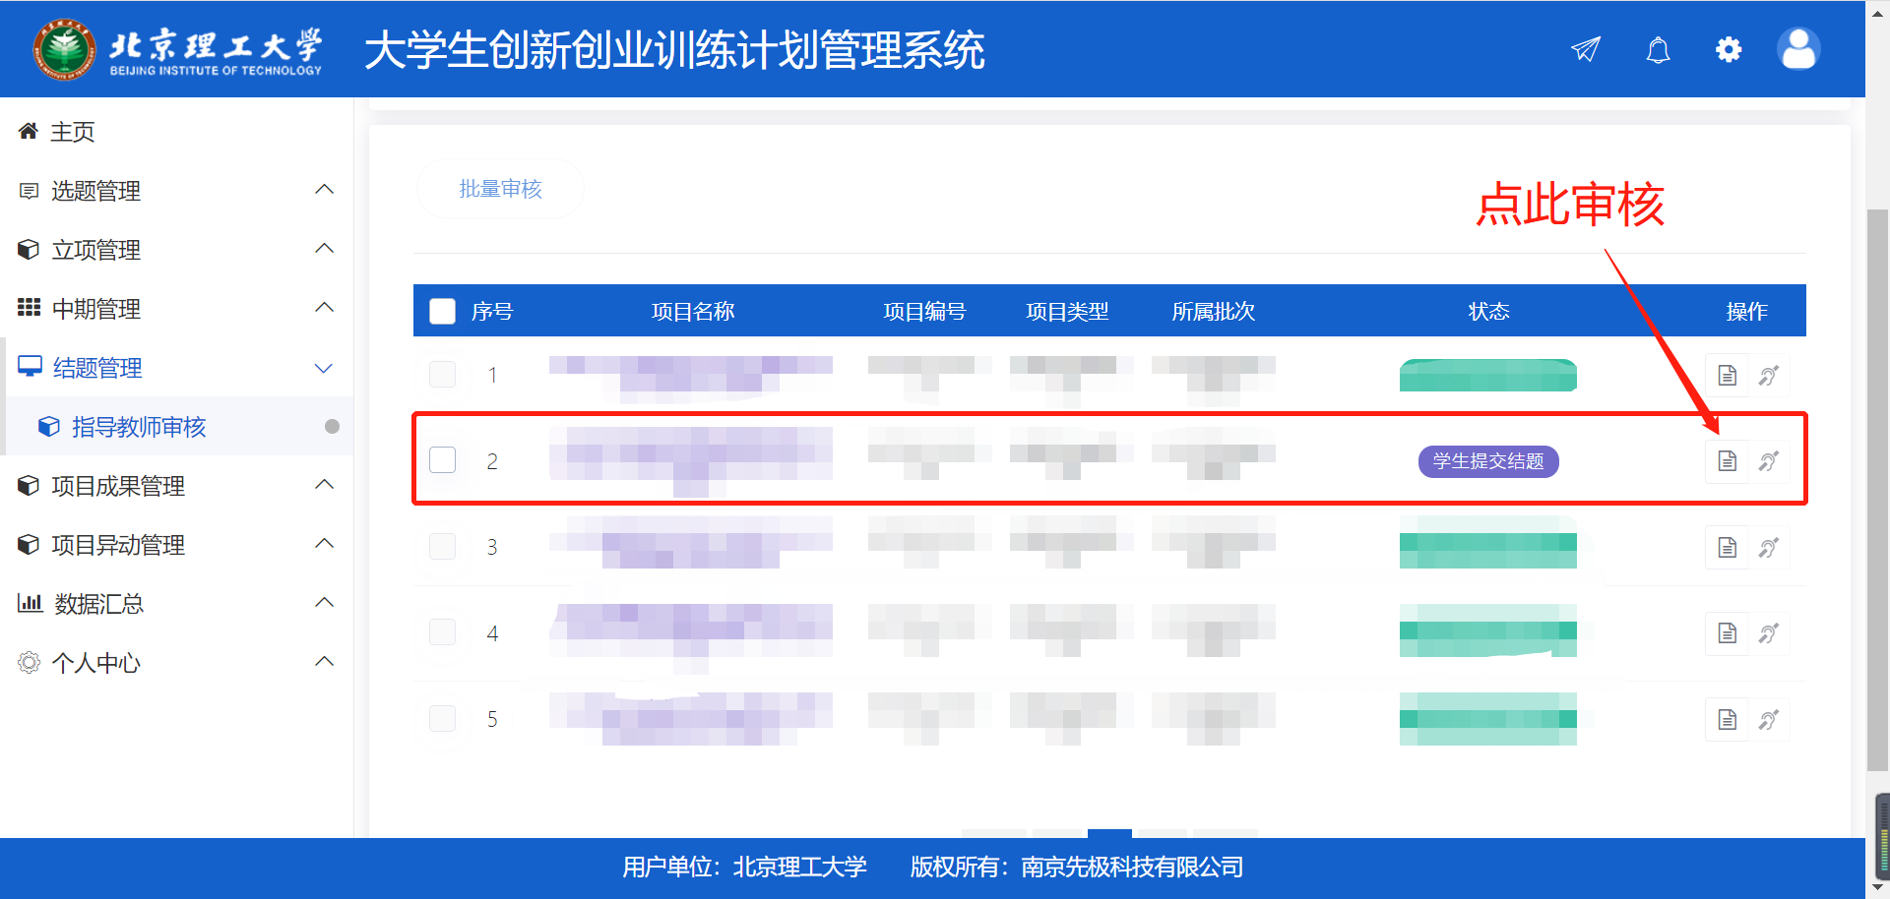
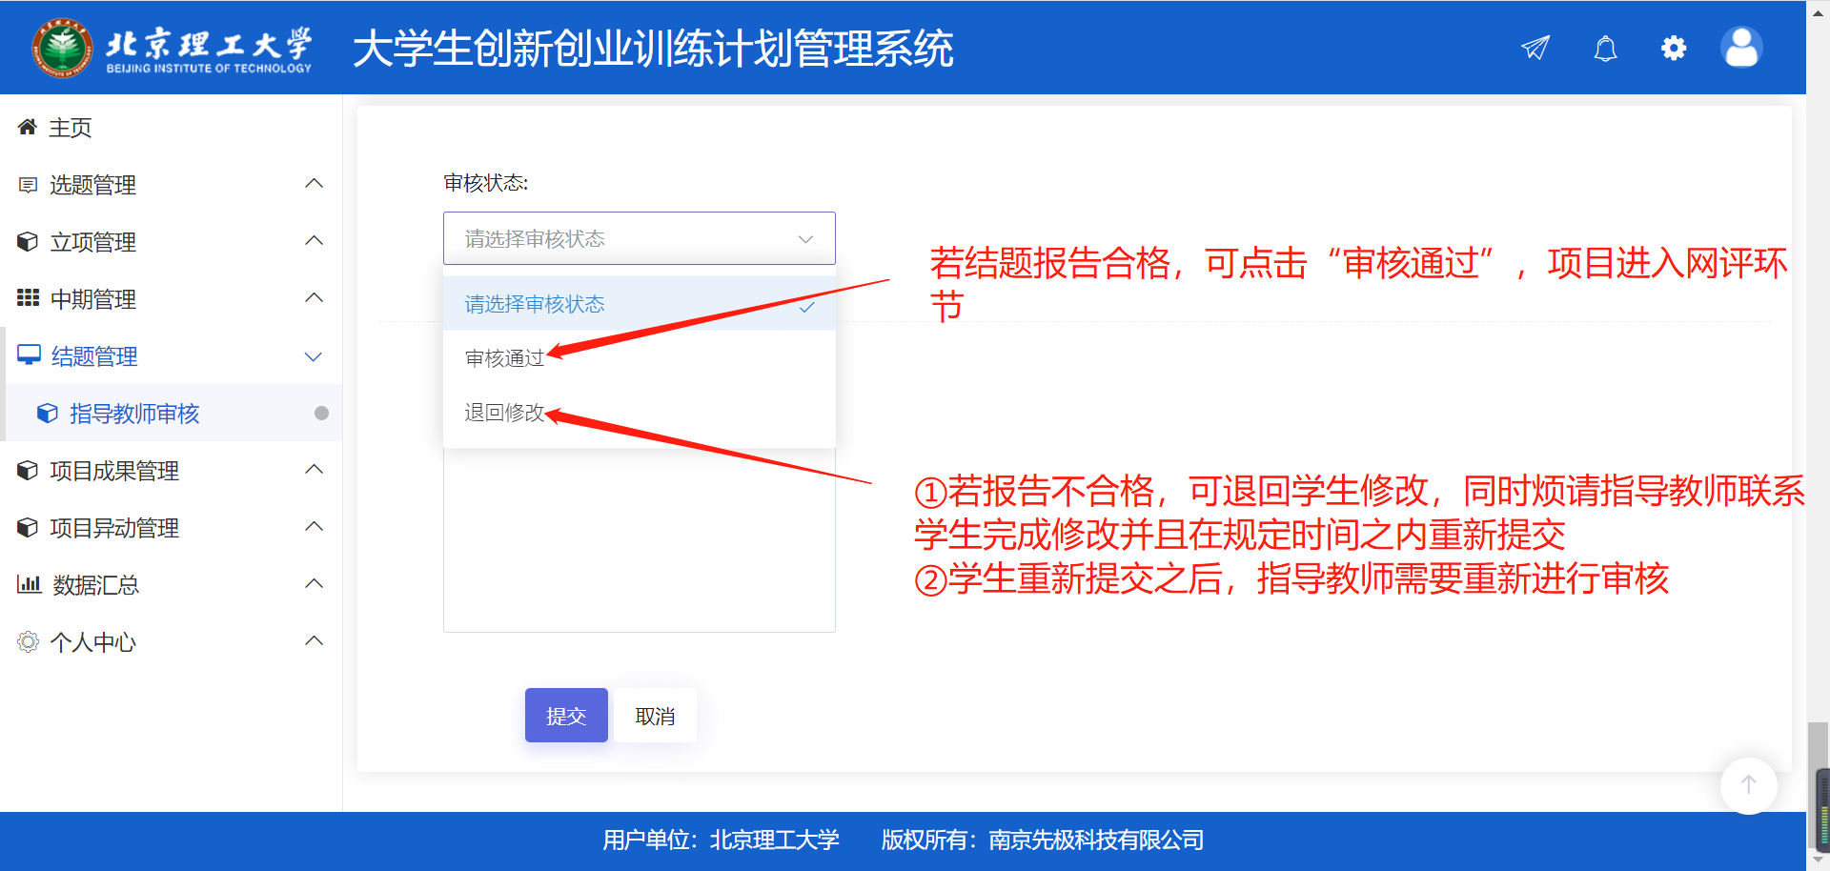
第二步：项目成果审核
项目成果审核不会有弹窗提醒，请教师点击左侧菜单栏-项目成果管理-教师审核项目成果，并搜索正确的批次。
